Załącznik nr 1

Opis Przedmiotu Zamówienia – wykonanie oraz dostawa materiałów wizualizacyjnych na potrzeby Sieci Punktów Informacyjnych Funduszy Europejskich w województwie mazowieckim.

Zakres zamówienia:
wykonanie oraz dostawa materiałów informacyjno-promocyjnych na potrzeby Sieci Punktów Informacyjnych Funduszy Europejskich w województwie mazowieckim, zgodnych z obowiązującą wizualizacją, wg wzorów wskazanych w niniejszym opisie w terminie do 15 grudnia 2025 roku.

Obowiązki stron:
- Wykonawca dostarczy Zamawiającemu materiały informacyjno-promocyjne, których pełne zestawienie i opis techniczny zawiera Tabela Nr 1.
- Wykonawca jest zobowiązany do wykonania następujących czynności:
- zaprojektowania oraz wykonania projektu materiałów informacyjno-promocyjnych na podstawie przekazanych przez Zamawiającego elementów graficznych.
- przedstawienia projektu graficznego wizualizacji materiałów informacyjno-promocyjnych do akceptacji Zamawiającego w terminie do 5 dni roboczych od uzyskania elementów graficznych od Zamawiającego. W stosunku do przedstawionych projektów, Zamawiający ma prawo w terminie 3 dni roboczych od dnia ich dostarczenia zgłosić uwagi lub zastrzeżenia, które Wykonawca zobowiązany jest uwzględnić oraz przygotować i ponownie przedstawić swoje propozycje do akceptacji Zamawiającego w terminie 3 dni roboczych. Procedura jest powtarzana do momentu pisemnej akceptacji przez Zamawiającego. Akceptacja projektu przez Zamawiającego stanowi warunek rozpoczęcia produkcji.
- dostarczenia materiałów informacyjno-promocyjnych wskazanych w tabeli nr 1 z nadrukami, w terminie wskazanym przez Wykonawcę w ofercie, licząc liczbę dni roboczych od daty uzyskania akceptacji Zamawiającego, o której mowa w pkt 2 ppkt b., do siedziby Zamawiającego w Warszawie, przy ul. Inflanckiej 4.
- dostawa przedmiotu zamówienia będzie realizowana na koszt i ryzyko Wykonawcy.
- Dostawa uznawana jest za zrealizowaną po podpisaniu protokołu odbioru przez Zamawiającego.

Zastrzeżenia zamawiającego:
- Zamawiający zastrzega sobie prawo do unieważnienia postępowania o udzielenie zamówienia przed zawarciem umowy.
- Znaki graficzne muszą być czytelne dla odbiorcy i wyraźnie widoczne. Nie mogą być też umieszczone na wewnętrznej, niewidocznej stronie przedmiotów lub zniekształcone.

Tabela Nr 1 – Zestawienie ilościowe oraz opis techniczny materiałów informacyjno-promocyjnych

L.p. | Przedmiot | Dane techniczne | Ilość | Wzór
1. | Kredki | Kredki mini w drewnie pakowane po 6 sztuk. Materiał: drewno.  Kolor: 6 kolorów kredek.  Opakowanie: tektura.  Możliwości znakowania: nadruk w 1 kolorze na opakowaniu.  „zamieszczone zdjęcie jest jedynie przykładem graficznymi nie stanowi obligatoryjnego wzoru” | 600 szt. | 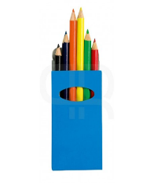
2. | Notes eko A5 z długopisem | Notatnik z 60 kartkami w linię formatu A5 i długopisem do kompletu. Okładka i kartki wykonane z papieru makulatorowego, złączone metalową spiralą. Notatnik i długopis pakowane razem.  Możliwości znakowania: nadruk w 1 kolorze.  „zamieszczone zdjęcie jest jedynie przykładem graficznymi nie stanowi obligatoryjnego wzoru” | 2 500 szt. | 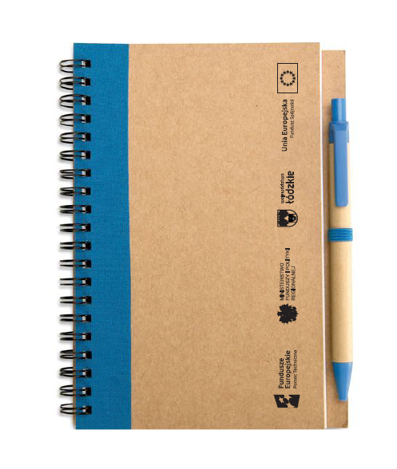
3. | Teczka na dokumenty | Teczka na dokumenty w formacie A4 (210/297 mm) z kartonu  Grzbiet: 4-5 mm.  Druk CMYK 4+0 na kartonie 300–340 g.  Możliwość znakowania: – nadruk full colour.  Plik produkcyjny zostanie przygotowany i udostępniony w programie Illustrator.  Materiały, o których mowa muszą być zgodne z Księgą Tożsamości Wizualnej marki Fundusze Europejskie 2021 – 2027 zwanej dalej (Księgą),  https://www.funduszeeuropejskie.gov.pl/media/111705/KTW_marki_FE_2021-2027.pdf  ‘’zamieszczone zdjęcie jest poglądowe szczegóły znajdują się w Księdze Tożsamości Wizualnej”,  „Pliki produkcyjne przekazane Zamawiającemu będą stanowiły integralną część dokumentacji odbiorowej” | 600 szt. | 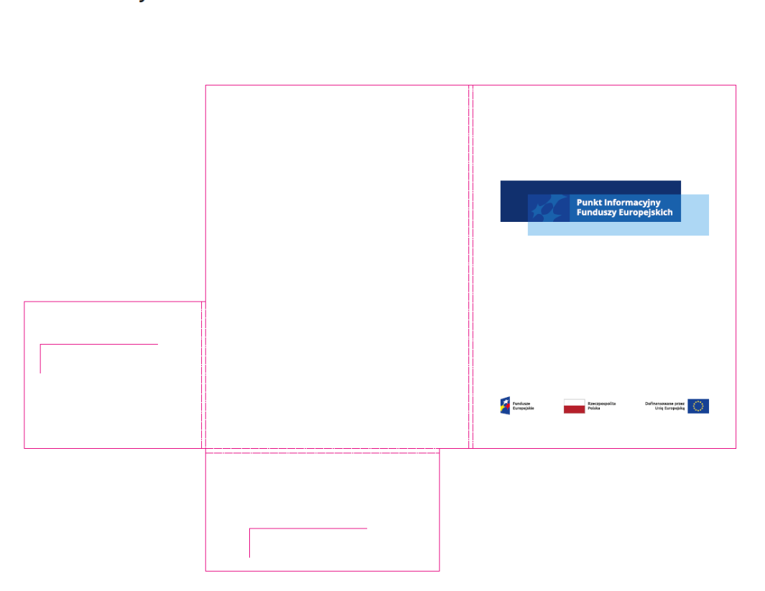
4. | Długopis | Długopis automatyczny z wkładem w kolorze niebieskim, włączany i wyłączany poprzez naciśnięcie górnej części długopisu lub poprzez przekręcenie, cienko piszący.  Materiał: aluminium/metal.  Mechanizm: automat.  Wymiar: 136 mm.  Pole zadruku: 66x9 mm.  Kolor: granatowy.  Wkład: niebieski.  Możliwości znakowania: grawer, tampodruk  – 1 kolor nadruku.  Plik produkcyjny zostanie przygotowany i udostępniony w programie Illustrator.  Materiały, o których mowa muszą być zgodne z Księgą Tożsamości Wizualnej marki Fundusze Europejskie 2021 – 2027 zwanej dalej (Księgą),  https://www.funduszeeuropejskie.gov.pl/media/111705/KTW_marki_FE_2021-2027.pdf  ‘’zamieszczone zdjęcie jest poglądowe szczegóły znajdują się w Księdze  Tożsamości Wizualnej” | 2 000 szt. | 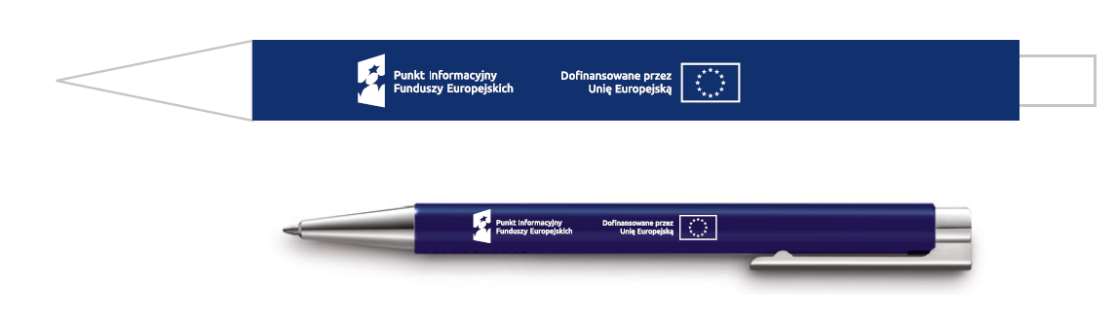
5. | Roll-up | Aluminiowa szeroka kaseta rolująca bez nóżek, typu "łezka" z chromowanymi bocznymi nakładkami, rozwijany wydruk na materiale Blockout premium 250 g/m2, grafika w kolorze 4+0, jednostronna, wymiary grafiki: szerokość 100 cm, wysokość 200 cm, aluminiowy składany maszt teleskopowy, górna listwa zaciskowa, torba transportowa.  Plik produkcyjny zostanie przygotowany i udostępniony w programie Illustrator.  Materiały, o których mowa muszą być zgodne z Księgą Tożsamości Wizualnej marki Fundusze Europejskie 2021 – 2027 zwanej dalej (Księgą),  https://www.funduszeeuropejskie.gov.pl/media/111705/KTW_marki_FE_2021-2027.pdf  ‘’zamieszczone zdjęcie jest poglądowe szczegóły znajdują się w Księdze Tożsamości Wizualnej”,  „Pliki produkcyjne przekazane Zamawiającemu będą stanowiły integralną część dokumentacji odbiorowej”  Gwarancja min. 12 miesięcy. | 1 szt. | 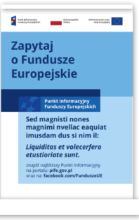

UWAGA:
Format nadruku zostanie ustalona w trybie uzgodnień pomiędzy stronami umowy.
Projekty oraz logotypy zostaną przekazane przez Zamawiającego.

